Architecture du logiciel

Version 1.0

Projet

Projet CUP

(Composants Unifiés et Publiés)

Destinataires | Copies
Mme Andrée BENICHOU  M. Henri MASSIE | Le groupe C.U.P.

Historique des révisions

Date | Version | Description | Auteur
02/12/2003 | 1.0 | Création | J. VIDAL
10/01/2004 | 1.1 | Modification : étude de chaque package | J. VIDAL
17/01/2004 | 1.2 | Modification : diagramme de classes | J. VIDAL
17/01/2004 | 1.3 | Ajout : diagrammes de séquences | S.HUET

TABLE DES MATIERES
Historique des révisions 2
TABLE DES MATIERES 3
1. Introduction 4
1.1 Objectif 4
1.2 Portée 4
1.3 Documents applicables 4
1.4 Documents de reference 4
2. Objectif du logiciel 5
2.1 Contexte 5
2.2 Besoins fonctionnels 5
3. Vue des cas d’utilisation 5
4. Vue logique 17
4.1 Packages de l’application 17
4.2 Package « cup.ui » 17
4.2.1 Mécanisme 17
4.2.2 La classe Erreur 17
4.3 Package « cup.processus » 18
4.3.1 Mécanisme 18
4.3.2 Diagramme de classes : composant 18
4.3.3 Diagramme de classes : processus 19
4.4 Package « cup.actions » 19
4.5 Package « cup.spem » 20
4.5.1 Mécanisme 20
4.6 Package « cup.files » 20
4.7 Package « cup.utils » 20
4.7.1 La classe Log 20
5. Vue données : génération du site web processus 21
5.1 Les pages html 21
5.2 Les feuilles de style 21

Introduction

Objectif
L’objectif de ce document est de fournir une vue générale de l’architecture du logiciel à partir de plusieurs vues décrivant chacune un aspect différent du logiciel. Il sert de moyen de communication entre l’architecte et les autres membres du projet à propos des décisions importantes pour l’architecture faites sur le projet.

Portée
Ce document est destiné à l’ensemble des intervenants du projet.

Documents applicables
Titre | Auteur(s) | Version
Sujets des Bureaux d'Etudes 2003 | C. AUBRY,  B. CHERBONNEAU  H. MASSIE | Octobre 2003

Documents de reference
Titre | Auteur(s) | Version
« Produit de travail : Architecture du logiciel » sur site du RUP-F | C. AUBRY
Spécification des cas d’utilisation | S.HUET | 1.1

Objectif du logiciel

Contexte
CUP est une application permettant de générer une définition de processus. Cette définition est réalisée par assemblage de composants modélisés selon les principes du SPEM. Chaque définition de processus peut être utilisée pour générer un site Web processus.

Besoins fonctionnels
Les cas d’utilisation les plus importants pour l’architecture et qui permettront d’identifier les classes et packages sont les suivants :
- Créer une définition de processus ;
- Enregistrer une définition de processus ;
- Charger un composant ;
- Lier deux interfaces de composants ;
- Appeler l’assistant d’aide à la conformité au SPEM ;
- Publier un site processus.

Vue des cas d’utilisation
Cette vue permet de reprendre les cas d’utilisation les plus importants et couvrant tous les éléments significatifs de l’architecture. Seuls les scénarios nominaux sont représentés.

PACKAGE COMPOSANT

UC01 : Charger un composant dans une définition de processus.
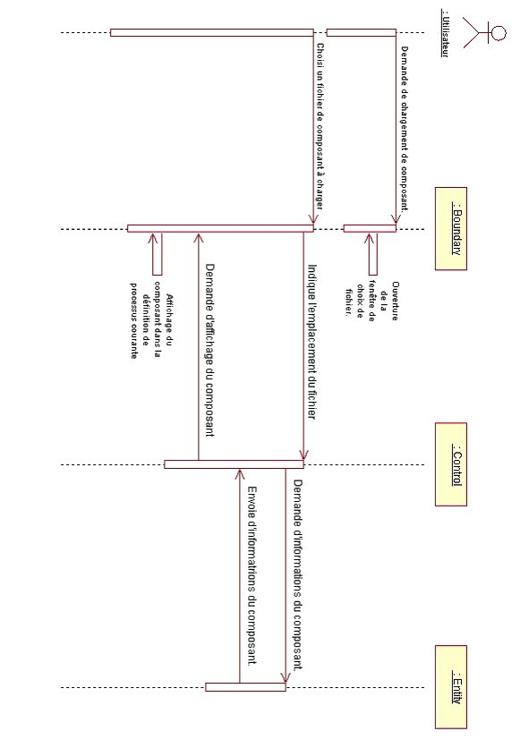

UC02 : Retirer un composant d’une définition de processus.
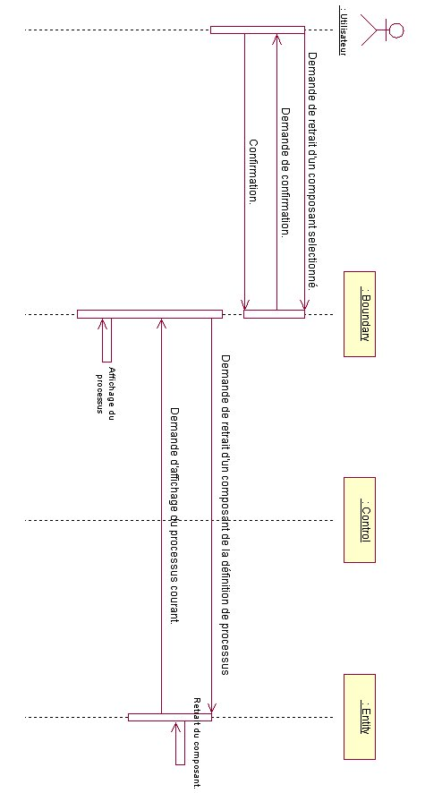

UC03 : Lier deux interfaces de composant.
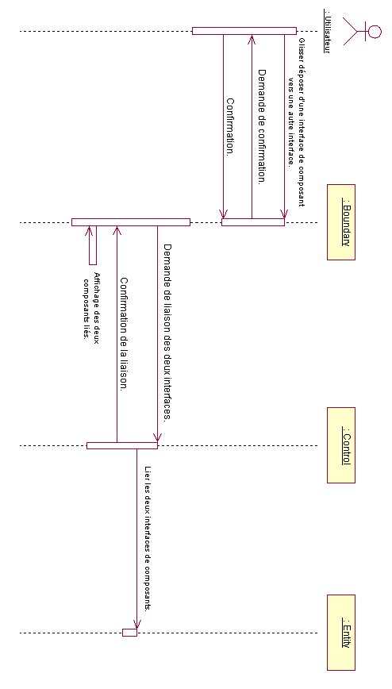

UC04 : Supprimer un lien entre deux composants.
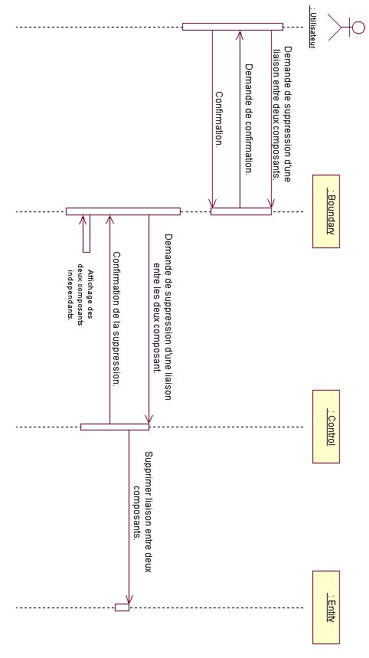

PACKAGE DEFINITION DE PROCESSUS

UC05 : Créer une définition de processus.
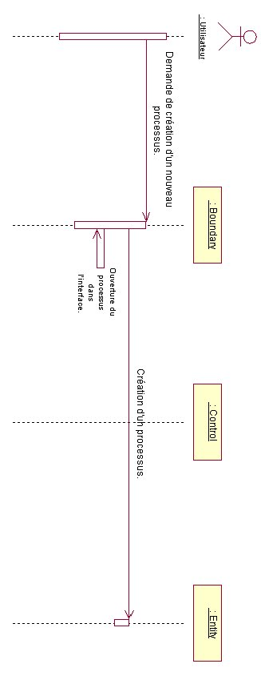

UC06 : Enregistrer la définition de processus.
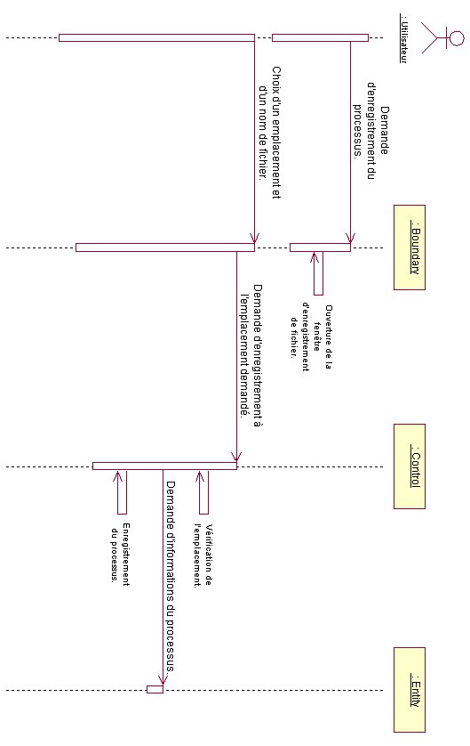

UC07 : Fermer une définition de processus.
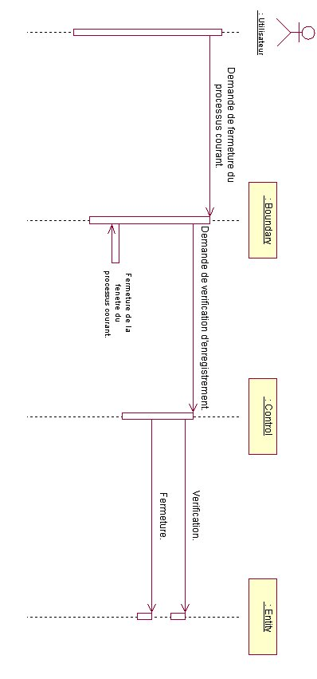

UC08 : Charger une définition de processus.
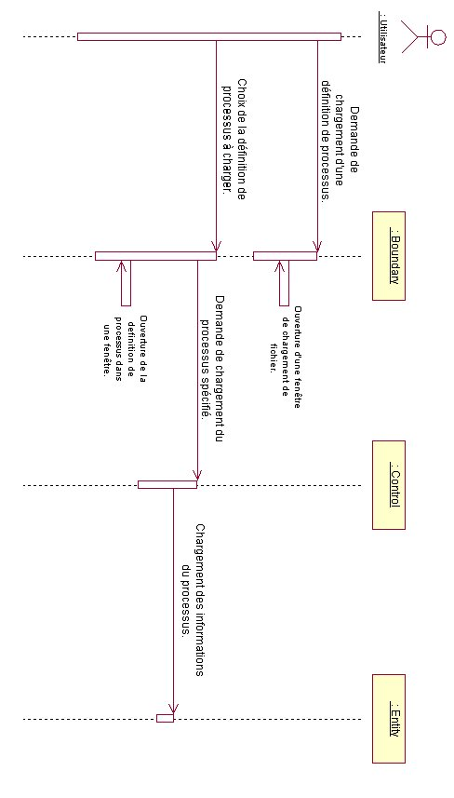

PACKAGE OUTILS

UC09 : Modifier la langue.
Ce cas d’utilisation a été supprime.

UC10 : Appeler l'assistant d'aide à la conformité au SPEM.

PACKAGE SORTIE

UC11 : Publier un site processus.
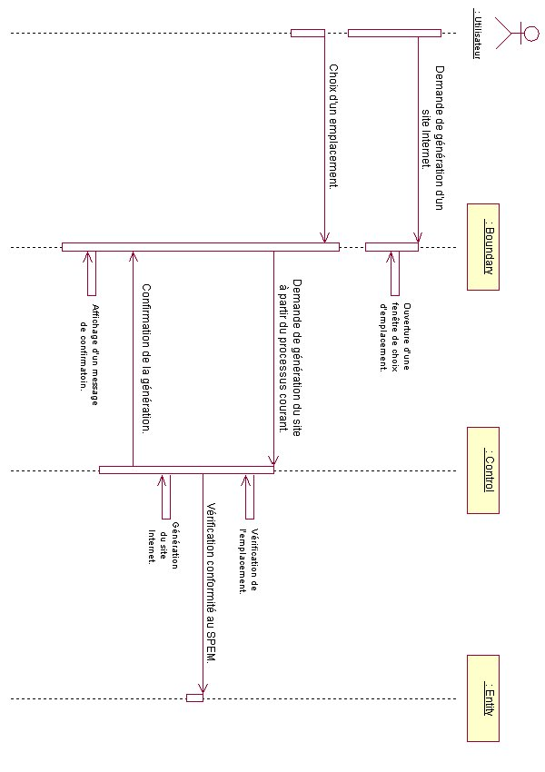

UC12 : Exporter des informations
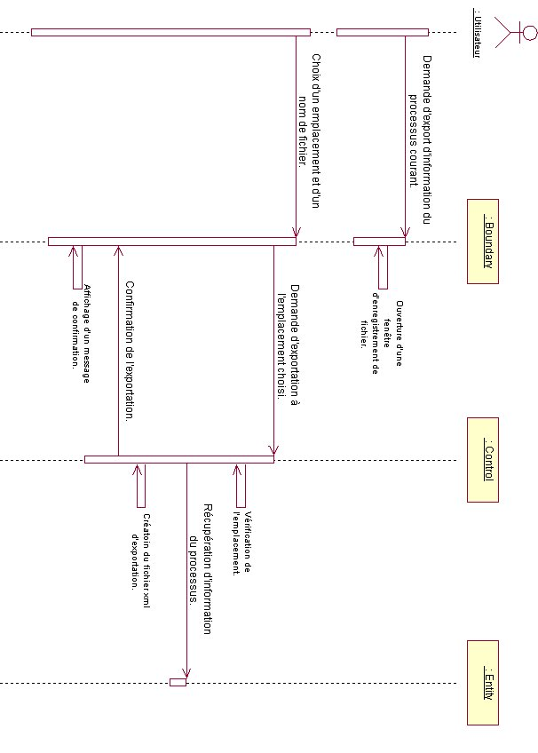

Vue logique
La vue logique décrit les classes du modèle de conception.

Packages de l’application

cup.ui

cup.actions

cup.spem
cup.processus
cup.files

cup.utils
JSX : A PRECISER
Utilisé par tous les packages

Packages réutilisés de Eclipse : A PRECISER
Utilisé par tous les packages

Package « cup.ui »
Ce paquetage concerne la gestion de l’IHM de l’application.

Mécanisme
Au démarrage de l’application, tout ce qui concerne l’interface est crée (menus, éléments de menus et icônes associés, etc.). Egalement, un processus vide est crée (appel de l’action correspondante au cas d’utilisation « Créer une définition de processus »).

La classe Erreur
Il s’agit d’une classe Entity. Il n’y a pas d’attributs. Son constructeur prend en entrée le type d’erreur et le message et affiche dans une boîte de dialogue modale le message avec une icône associée au type du message.

Package « cup.processus »

Mécanisme
Ce paquetage concerne la gestion des composants de processus (charger, retirer, lier deux composants), des liaisons entre composants et des définitions de processus ouvertes (créer une définition de processus, charger une définition de processus, enregistrer une définition de processus). Les classes ComposantPubliable, Processus et Liaison de ce paquetage sont composées de deux sous-classes : une sous-classe métier et une sous-classe graphique (qui contient toutes les propriétés graphiques de l’objet).

Diagramme de classes : composant
1
Eléments de présentation
0 .. *
ComposantPubliable

- Définition composant
- Présentation composant
DéfinitionComposant

- Vecteur Rôles
- Vecteur Activités
- Vecteur ProduitsEntrée
- Vecteur ProduitsSortie
PrésentationComposant

- Vecteur ElntsPrésentation
1
Activité
Produits de travail
Rôles
0 .. *
0 .. *
0 .. *

Diagramme de classes : processus
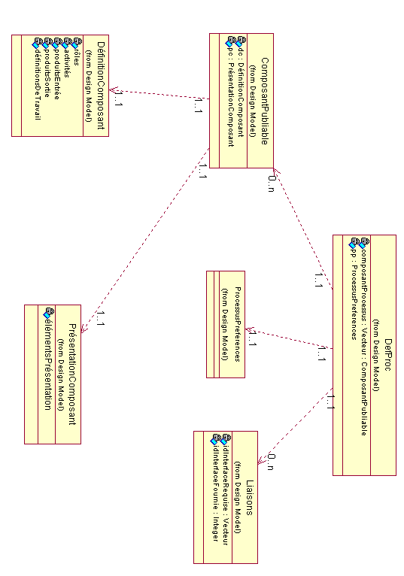

Package « cup.actions »
Ce paquetage concerne la gestion de toutes les actions que peut exécuter l’utilisateur au travers de l’interface. Ces actions correspondent à tous les cas d’utilisation de l’application et leurs mécanismes sont décrits au travers des diagrammes de séquence au §3 (vue des cas d’utilisation). Une action peut être appelée par l’interface (par la gestion des événements) ou par une autre action.
Il y a une interface (classe abstraite) Action. Chaque action est associée à une classe qui hérite de Action. Cette classe a pour attributs le nom de l’action, son icône associé, une description (tooltip text / info bulle) et la position dans le menu. Le constructeur de chaque classe associée aux actions prend en paramètres tous les attributs. Il y a des méthodes get et set pour récupérer tous les attributs et une méthode executer qui appelle les méthodes à exécuter pour l’action concernée. La possibilité de réutiliser des éléments d’éclipse pour ces actions est à étudier.

Package « cup.spem »
Ce paquetage concerne le cas d’utilisation « aide à la conformité au SPEM ». Il intervient lors de la liaison par l’utilisateur entre deux interfaces et également lorsque l’utilisateur appelle l’assistant d’aide à la conformité.

Mécanisme
Lors de l’appel à l’assistant d’aide à la conformité au SPEM, une fenêtre non modale, contenant deux boutons, « Suivant » et « Terminer », s’affiche. Le premier composant ayant une interface requise non liée vers une interface fournie (par un autre composant) correspondante est détecté et une ou plusieurs liaisons (provisoires dans la définition de processus) sont alors proposées à l’utilisateur. L’utilisateur peut alors sélectionner une liaison en cliquant sur celle-ci et la liaison sera alors validée. En cliquant sur « Suivant », il pourra effectuer la même chose pour d’autres composants ayant des interfaces requises non liées (dans le cas où une interface fournie correspondante existe). En cliquant sur « Terminer », l’utilisateur ferme l’assistant.

Package « cup.files »
Ce paquetage concerne d’une part la gestion des fichiers XML (ouvrir, sauvegarder, importer/exporter) et d’autre part la génération du site processus.

Package « cup.utils »
Ce paquetage concerne la gestion de tous les messages logs (toutes les actions réalisées affichent des messages : tous ces messages seront écrits dans un fichier permettant de suivre la trace de l’exécution). Pour l’instant, il contient une classe : Log.

La classe Log
Il s’agit d’une classe Singleton, c’est-à-dire qu’il n’existe qu’un seul objet pour toute l’application.
Tous ses attributs sont FINAL STATIC : FAIBLE, MOYEN, FORT (3 entiers respectivement égaux à 0, 1, 2 et qui correspondent au niveau d’importance du message) ; le nom du fichier log ; un booléen, existant, permettant de savoir si un objet Log existe déjà ; un tableau de vecteurs de messages (l’indice 0 contient un vecteurs de messages d’importance FAIBLE, de même pour chaque niveau d’importance).
Le constructeur est privé : il ne prend rien en entrée et son rôle est de créer un fichier à partir de la date et d’un identificateur unique, ce fichier étant destiné à contenir la trace des actions réalisées.
Méthodes : getInstance (aucun paramètres en entrée ; si existant = 0 alors appel au constructeur et existant = 1; renvoie this) ; put (paramètres en entrée : niveau d’importance, message, classe de l’objet appelant ; rôle : enregistre le message dans le tableau, peut écrire dans le fichier log selon le(s) niveau(x) d’importance que l’on choisit de garder) ; afficher (une méthode sans paramètres et une méthode avec un paramètre qui est un entier correspondant au niveau d’importance ; rôle : affichage dans une boîte de dialogue modale des messages et du nom du fichier log, ce texte étant sélectionnable).
Exemple : Log l = Log.getInstance() ;
l.put ( MOYEN, this.class.name, « message ») ;

Vue données : génération du site web processus

Les pages html
Les pages du site sont sauvegardées (format html). Par défaut, ces pages contiennent des éléments communs à toutes les définitions de processus possibles. Au moment de la génération du site, tous les éléments nécessaires sont récupérés et insérés dans la page correspondante.

Les feuilles de style
Une feuille de style par défaut sera utilisée pour la génération du site. L’utilisateur peut choisir une feuille de style personnalisée pour son site dans les propriétés des définitions de processus.

